U2B-M110-MI-830-045S

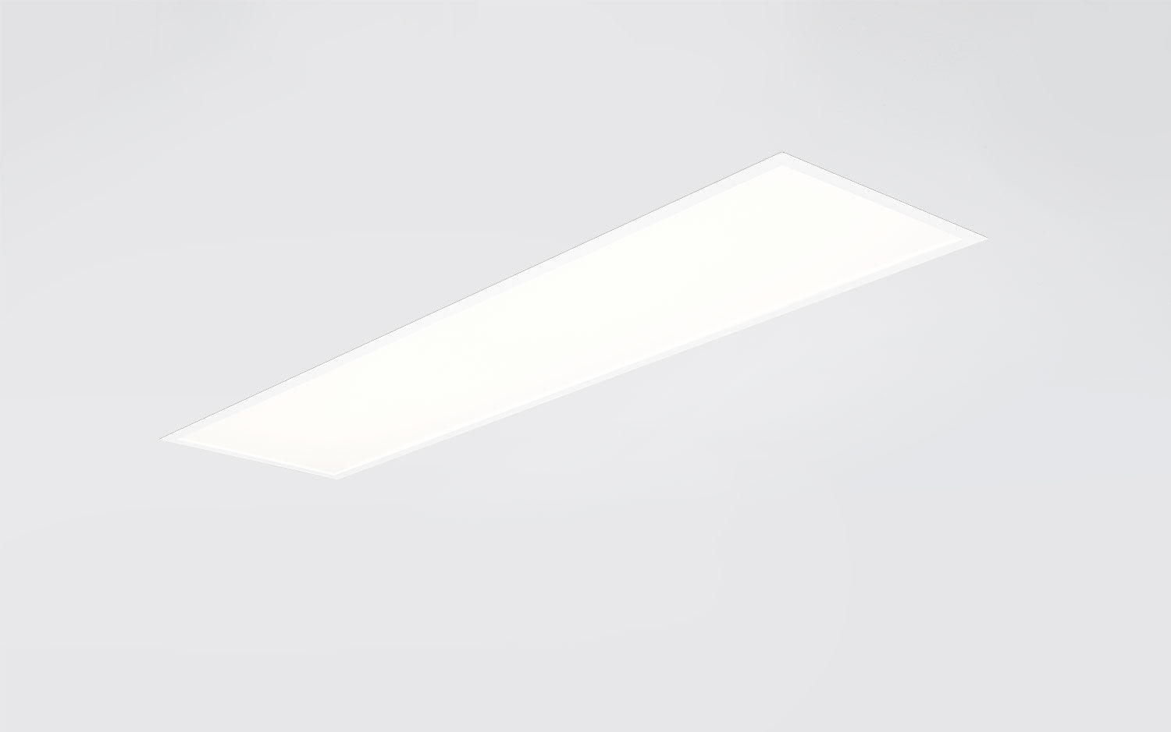
- Panel difusor plano, de alto rendimiento.
- Micro-óptica difusor óptica, acrílico (PMMA) opalescente, foil de desgarro óptico y difuso distribución luminosa.
- Alto rendimiento con elevado flujo y eficiencia.
- Dimensiones: 1195 mm x 295 mm x 77 mm.
- M300, instalación como luminaria de empotrar para techos modulares con sistema de perfil visible.
- Difusor plano con lámina Micro-óptica sobre una capa de vidrio transparente para una iluminación brillante y uniforme con grandes interdistancias.
- Flujo luminoso: 4500 lm, Flujo luminoso específico: 136 lm/W.
- Consumo de energía: 33.0 W, no regulable.
- Frecuencia: 50-60Hz AC/DC.
- Tensión: 220-240V.
- Clase de aislamiento: clase II.
- LED con superior factor de mantenimiento; después 50.000 horas de funcionamiento, el aparato conserva el 95% de su corriente de fluxo luminoso.
- Temperatura de color correlacionada: 3000 K, Reproducción de los colores ra: 80.
- Coincidencia de color de desviación estándar : 3SDCM.
- Seguridad fotobiológic EN 62471: RISK GROUP 0 UNLIMITED.
- Chapa de acero lacado carcasa, RAL9003 - blanco señales.
- Grado de protección IP: IP20/IP40.
- Grado de protección IK: IK03.
- Comprobación del filamento: 650°C.
- 5 años de garantía en luminarias y controlador.
- Certificaciones: CE, ENEC.
- Luminaria con cable libre de halógenos.
- La luminaria ha sido desarrollada y producida según la norma EN 60598-1 en una empresa certificada ISO 9001 e ISO 14001.

